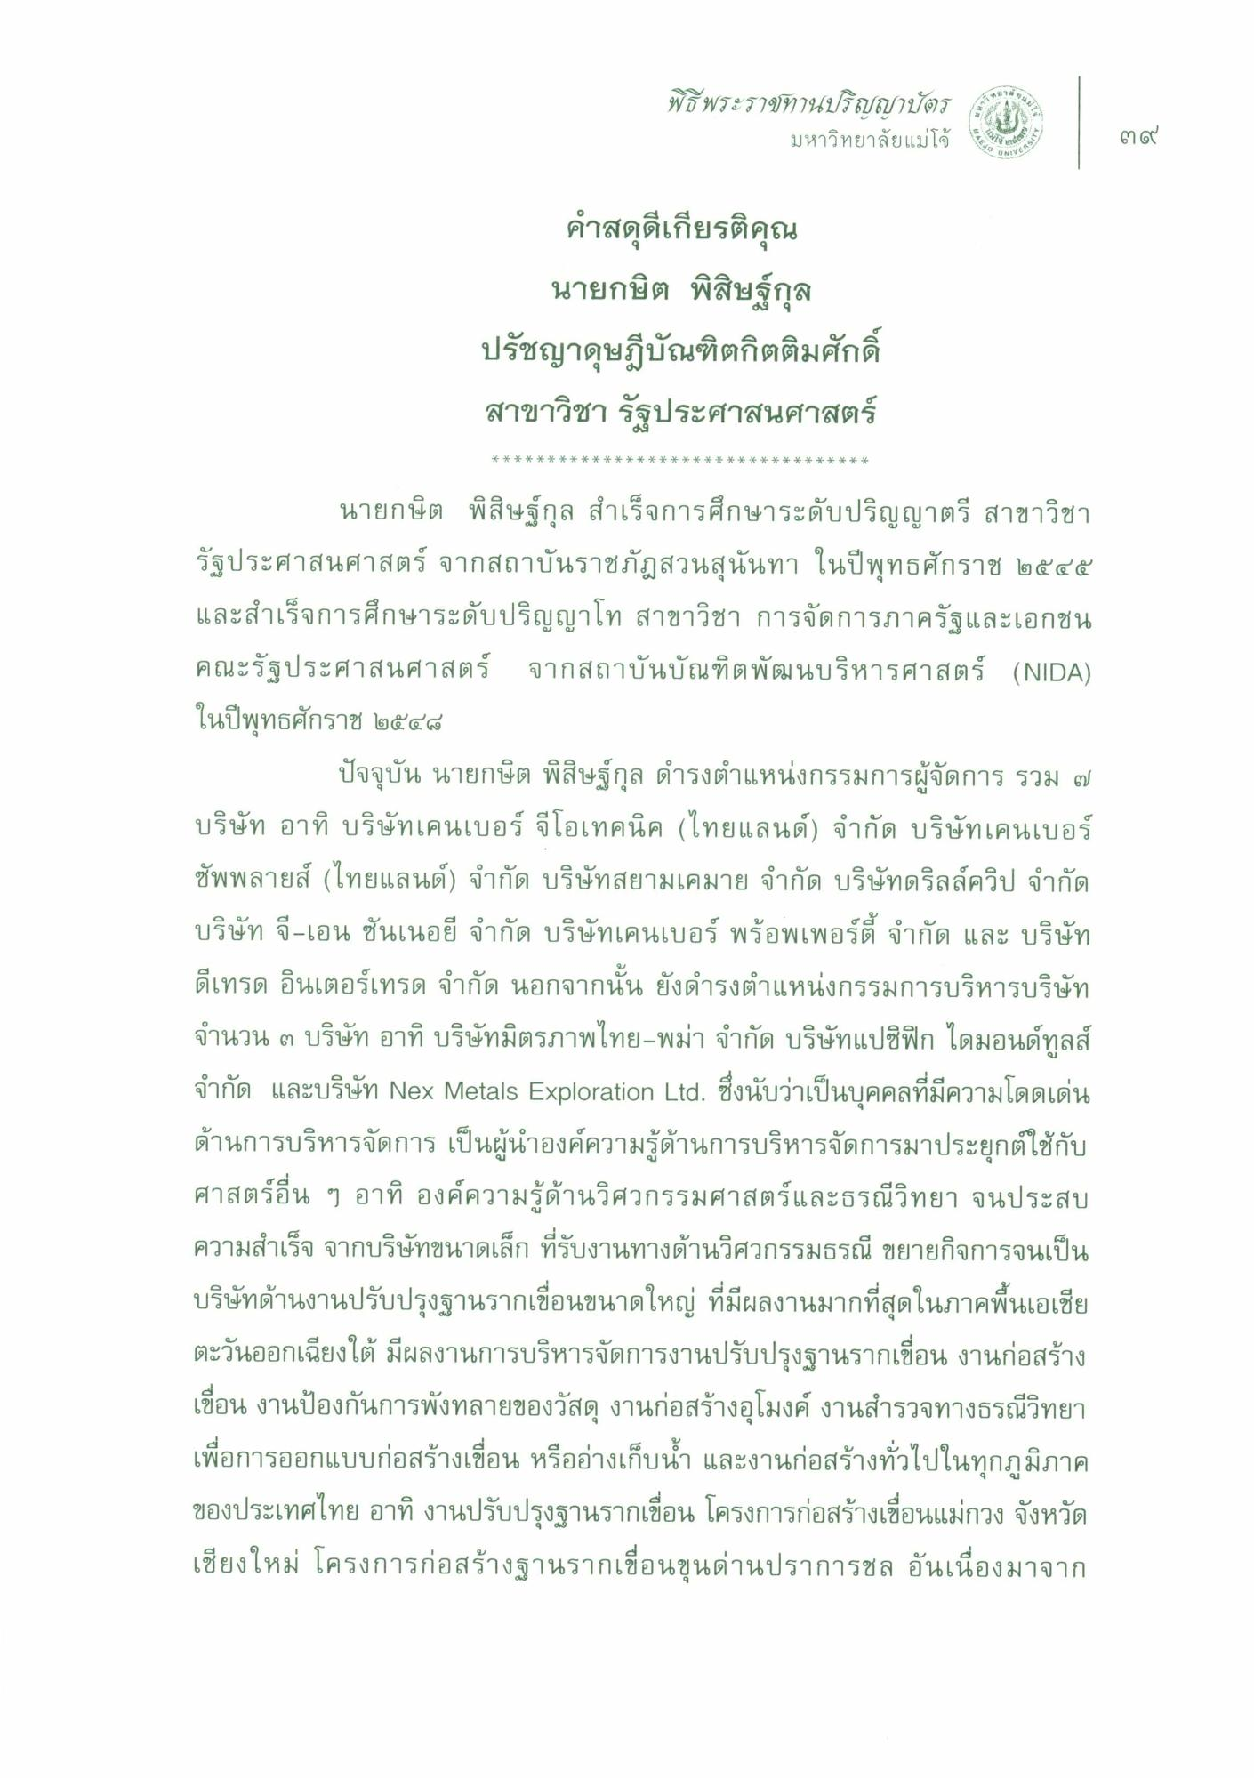
ใน
พิธีพระราชทานปริญญาบัตร
มหาวิทยาลัยแม่โจ้
NIVERS
คําสดุดีเกียรติคุณ
นายกษิต พิสิษฐ์กุล ปรัชญาดุษฎีบัณฑิตกิตติมศักดิ์ สาขาวิชา รัฐประศาสนศาสตร์
*
* *
*
* *
* *
* *
* *
* *
*
*
* *
*
*
* * *
*
* *
* *
* *
* *
*
Cณ
นายกษิต พิสิษฐ์กุล สําเร็จการศึกษาระดับปริญญาตรี สาขาวิชา รัฐประศาสนศาสตร์ จากสถาบันราชภัฏสวนสุนันทา ในปีพุทธศักราช ๒๕๔๕ และสําเร็จการศึกษาระดับปริญญาโท สาขาวิชา การจัดการภาครัฐและเอกชน คณะรัฐประศาสนศาสตร์ จากสถาบันบัณฑิตพัฒนบริหารศาสตร์ (NIDA) ในปีพุทธศักราช ๒๕๕๘
ปัจจุบัน นายกษิต พิสิษฐ์กุล ดํารงตําแหน่งกรรมการผู้จัดการ รวม ๗ บริษัท อาทิ บริษัทเคนเบอร์ จีโอเทคนิค (ไทยแลนด์) จํากัด บริษัทเคนเบอร์ ซัพพลายส์ (ไทยแลนด์) จํากัด บริษัทสยามเคมาย จํากัด บริษัทดริลล์ควิป จํากัด บริษัท จี-เอน ซันเนอยี จํากัด บริษัทเคนเบอร์ พร้อพเพอร์ตี้ จํากัด และ บริษัท ดีเทรด อินเตอร์เทรด จํากัด นอกจากนั้น ยังดํารงตําแหน่งกรรมการบริหารบริษัท จํานวน ๓ บริษัท อาทิ บริษัทมิตรภาพไทย-พม่า จํากัด บริษัทแปซิฟิก ไดมอนด์ทูลส์ จํากัด และบริษัท Nex Metals Exploration Ltd. ซึ่งนับว่าเป็นบุคคลที่มีความโดดเด่น ด้านการบริหารจัดการ เป็นผู้นําองค์ความรู้ด้านการบริหารจัดการมาประยุกต์ใช้กับ ศาสตร์อื่น ๆ อาทิ องค์ความรู้ด้านวิศวกรรมศาสตร์และธรณีวิทยา จนประสบ ความสําเร็จ จากบริษัทขนาดเล็ก ที่รับงานทางด้านวิศวกรรมธรณี ขยายกิจการจนเป็น บริษัทด้านงานปรับปรุงฐานรากเขื่อนขนาดใหญ่ ที่มีผลงานมากที่สุดในภาคพื้นเอเชีย ตะวันออกเฉียงใต้ มีผลงานการบริหารจัดการงานปรับปรุงฐานรากเขื่อน งานก่อสร้าง เขื่อน งานป้องกันการพังทลายของวัสดุ งานก่อสร้างอุโมงค์ งานสํารวจทางธรณีวิทยา เพื่อการออกแบบก่อสร้างเขื่อน หรืออ่างเก็บน้ํา และงานก่อสร้างทั่วไปในทุกภูมิภาค ของประเทศไทย อาทิ งานปรับปรุงฐานรากเขื่อน โครงการก่อสร้างเขื่อนแม่กวง จังหวัด เชียงใหม่ โครงการก่อสร้างฐานรากเขื่อนขุนด่านปราการชล อันเนื่องมาจาก

